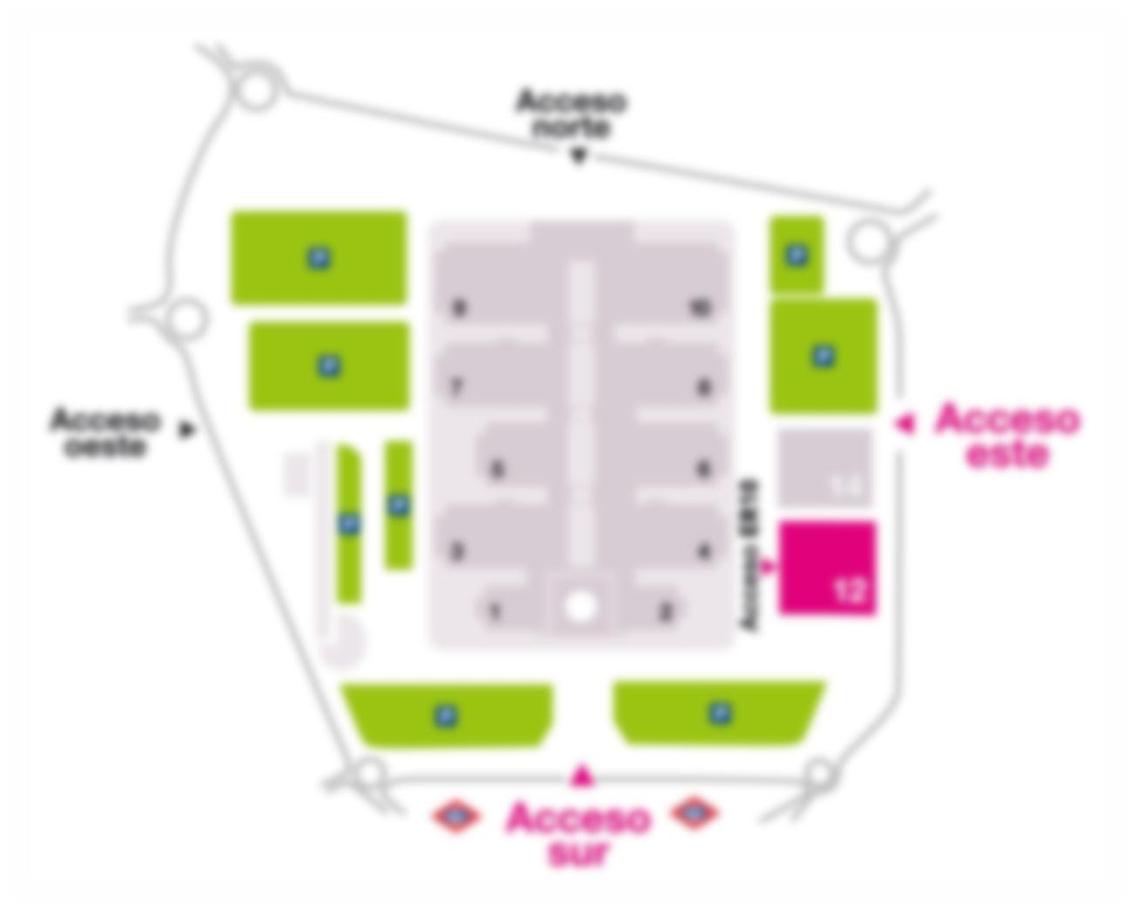

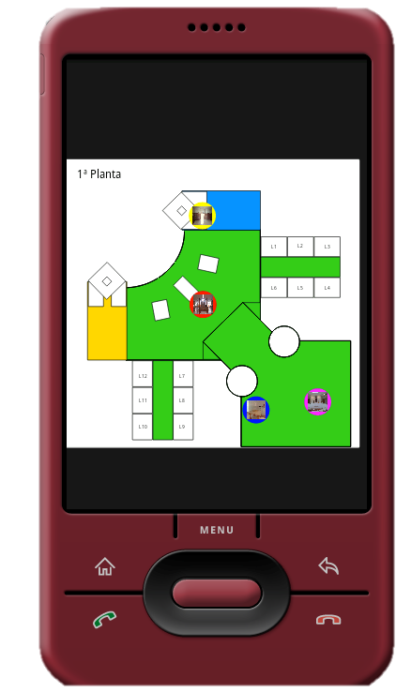
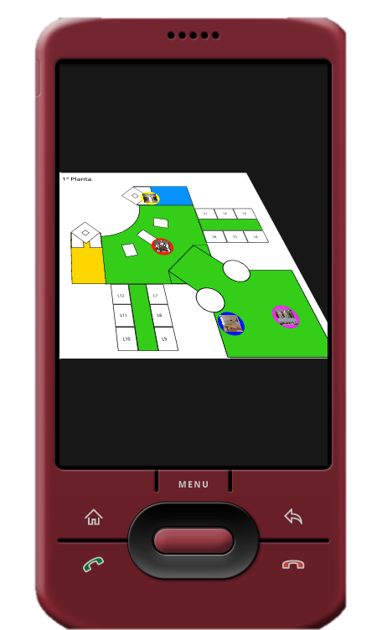
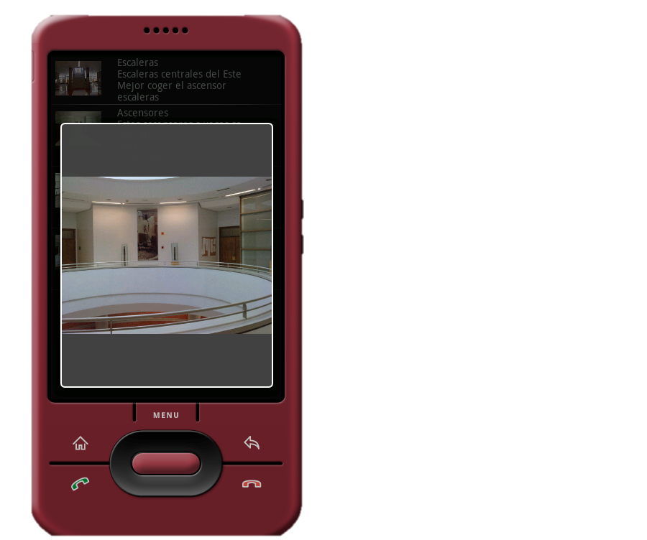
Svg4mobile es una aplicación capaz de mostrar planos e imágenes en formato SVG.
Añade información extra a tus planos de manera fácil y cómoda.
Facilita la información a tus visitantes.
Svg4mobile es capaz de orientar los mapas usando el equipamiento de geo- localización integrado en los dispositivos móviles.

